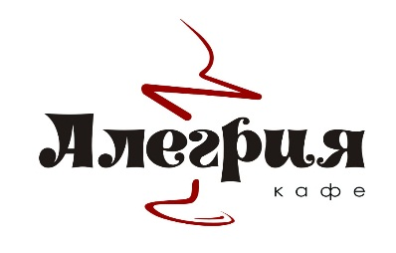

Полное наименование организации | Общество с ограниченной ответственностью «Алегрия 44»
Краткое наименование организации | ООО «Алегрия 44»
ИНН | 4401165092
КПП | 440101001
ОГРН | 1154401007144
Р/сч | 40702810811010117582
К/сч | 30101810045250000058
БИК | 044525058
Банк | Филиал «Бизнес» ПАО «Совкомбанк» г. Москва, Краснопресненская наб., д. 14 стр. 1
Юридический адрес | 156010, г. Кострома, ул. Магистральная, д. 30
Фактический адрес | 156010, г. Кострома, ул. Магистральная, д. 30
Тел/факс | 8 (4942) 43-00-33
Сайт | www.alegriya.ru
E-mail | café_alegriya@mail.ru

